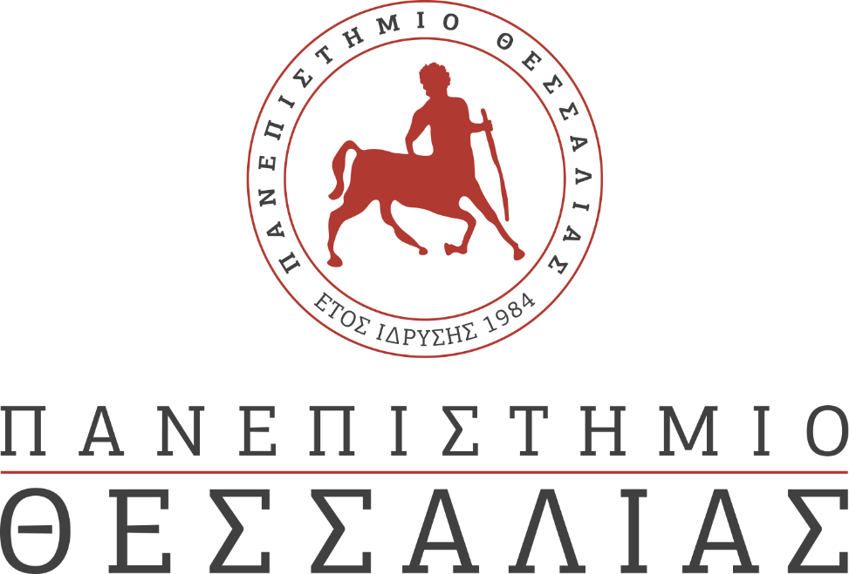
ΕΚΔΗΛΩΣΕΙΣ–ΔΡΑΣΤΗΡΙΟΤΗΤΕΣ
ΚΑΘΗΜΕΡΙΝΗ ΕΚΔΟΣΗ
ΔΕΛΤΙΟ ΤΥΠΟΥ

Κι όμως κινείται. Επαυξημένες Αφηγήσεις
Το Εργαστήριο Περιβαλλοντικής Επικοινωνίας & Οπτικοακουστικής Τεκμηρίωσης (ΕΠΕΟΤ) του Τμήματος Αρχιτεκτόνων Μηχανικών του Πανεπιστημίου Θεσσαλίας διοργανώνει την ημερίδα «Κι όμως κινείται. Επαυξημένες Αφηγήσεις» την Παρασκευή 8 Οκτωβρίου 2021, στην πόλη του Βόλου.
Η επιστημονική ημερίδα έχει σκοπό να προβάλει σύγχρονες διεπιστημονικές τάσεις και συνέργειες του animation και της διάδρασης, συνδυάζοντας πρακτικές σχεδιασμού με θεωρητικές προσεγγίσεις και εκπαιδευτικές διαδικασίες. Η χρήση των νέων τεχνολογιών, η εμβύθιση σε περιβάλλοντα εικονικής και επαυξημένης πραγματικότητας, η διάδραση με τον χώρο και το τοπίο και η αφηγητική γλώσσα του animation συμβάλλουν στην ανάπτυξη σύνθετων καλλιτεχνικών έργων.
Η ημερίδα «Κι όμως κινείται» πραγματοποιείται για έβδομη συνεχή χρονιά στο Τμήμα Αρχιτεκτόνων του Πανεπιστημίου Θεσσαλίας και αποτελεί πλέον καθιερωμένο σημείο συνάντησης των Ελληνικών Φεστιβάλ κινουμένων σχεδίων, συμβάλλοντας τόσο στην ανάδειξη της σημασίας τους για την ακαδημαϊκή κοινότητα όσο και στην ενίσχυση της συνεργασίας και του διαλόγου μεταξύ των νέων δημιουργών και των θεσμοθετημένων χώρων έκφρασης.
Η ημερίδα διαρθρώνεται σε τρεις συνεδρίες. Η πρώτη παρουσιάζει το ερευνητικό έργο “Disembody: Επαυξημένες ενσώματες εμπειρίες στο υπερ-τεκτονικό περιβάλλον ψηφιακής πλατφόρμας”, που ολοκληρώνει τον τριετή κύκλο του. Η δεύτερη συνεδρία περιλαμβάνει εισηγήσεις σχετικά με θεωρητικές και μεθοδολογικές προσεγγίσεις για την αναπαράσταση του χώρου σε ψηφιακά παιχνίδια. Ειδικότερα, θα εστιάσει στη μεθοδολογία και στις πρακτικές που αναπτύσσονται στο πλαίσιο του έργου «Απόδραση στον Πολιτισμό» για την αναπαράσταση του ελληνικού πολιτισμικού τοπίου μέσω της ψηφιακής ανάλυσης λογοτεχνικών κειμένων και της δημιουργίας ψηφιακών παιχνιδιών απόδρασης, με την υποστήριξη τεχνολογιών επαυξημένης και εικονικής πραγματικότητας. Τέλος, η τρίτη συνεδρία επιχειρεί με τις πρακτικές των Ελληνικών Φεστιβάλ Κινουμένων Σχεδίων να ενδυναμώσει τον διάλογο ανάμεσα στις νέες τεχνολογίες, την εικαστική εξερεύνηση και την εκπαίδευση.
Στο πλαίσιο της ημερίδας, την Παρασκευή 8/10/2021, θα πραγματοποιηθεί ανοικτή προβολή των βραβευμένων ταινιών (2020-2021) των Ελληνικών Φεστιβάλ Κινουμένων Σχεδίων στο εξωτερικό αμφιθέατρο του Τμήματος Αρχιτεκτόνων της Πολυτεχνικής Σχολής του Πανεπιστημίου Θεσσαλίας(19:30 - 21:00).
Η παρακολούθηση της ημερίδας θα είναι δωρεάν, ενώ θα τηρηθούν αυστηρά όλα τα υγειονομικά μέτρα κατά της διασποράς της covid-19 (απαραίτητη η βεβαίωση εμβολιασμού ή νόσησης ή η προσκόμιση αρνητικού rapid test για το κοινό). Εγγραφές θα γίνουν το πρωί της ίδιας ημέρας ενώ θα χορηγηθεί βεβαίωση παρακολούθησης.

